**Manual de usuario**



***Cloud 3***

***Viajes de Egresados***

**Índice**

Usuarios e inicio de sesión...……….…....3

Escuelas………………………………...5

Contrato………………………………..15

Pago…………….......................................17

Viajes………………………………......20

Personal………………………...............22

Paquete…………………...……………29

Elección de Personal…………………...39

Ganancias…………..................................40

Usuarios e Inicio de sesión

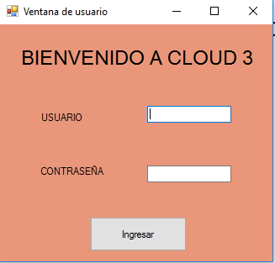

Al momento de iniciar el programa, se le pedira una usuario y contraseña, si es la primera vez que inicia el programa. Ingrese Usuario:Admin123 Contraseña:12345

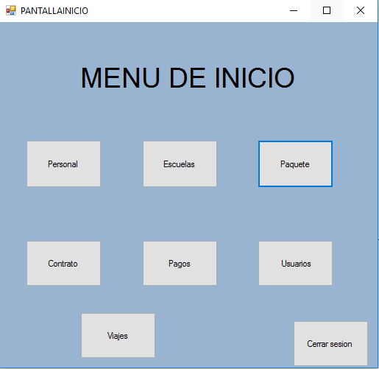

Si se presiona en el boton “Usuarios”(Solo podra utilizarla el administrador) se lo enviara a la siguiente ventana:

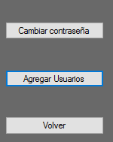

Si presiona en el boton “Agregar Usuarios” se lo enviara a la siguiente ventana donde podra crear diversos usuarios con distintas jerarquias:

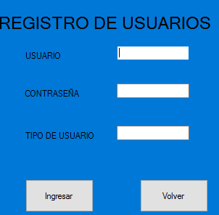

Se debera completar todos los datos necesarios para registrar al usuario.

Si presiona el boton “Volver” y luego en el boton “Cambiar contraseña” se lo enviara a la siguiente ventana

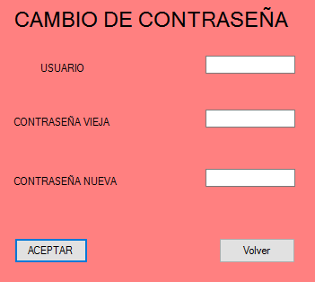

Donde se le pedira determinados datos para la modificacion de la contraseña.

Utilice el boton “Volver” para regresar al menu principal.

Aparece el menu de inicio donde podra elegir entre los distintos botones. El boton “Cerrar sesion” lo devolvera a la ventana de usuario y contraseña.

Escuelas

Si en el Inicio usted presiona el boton escuelas se lo enviara a la siguiente ventana

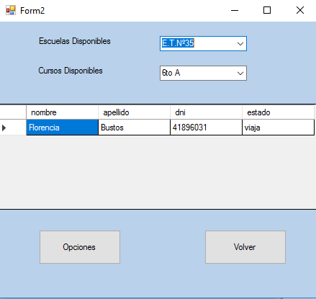

Aquí podra verificar los datos de los alumnos de un determinado colegio y curso. Para que se despliguen los datos, se debera seleccionar una Escuela en “Escuelas Disponibles” y un curso en “Cursos Disponibles”. Está ventana cuenta con un boton de “Volver” que lo enviara al menu de inicio y un boton de “Opciones” que lo enviara a una ventana que vera acontinuacion:

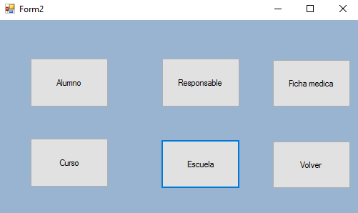

En la ventana se mostraran distintos botones que lo llevaran a ventanas donde podra crear,modificar o borrar cualquiera de esos datos.

Si selecciona el boton “Alumnos” se lo enviara a esta ventana:

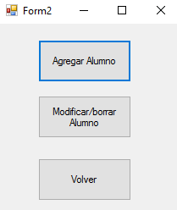

En esta ventana debera selecciona una de las 3 opciones dependiendo de lo que necesite. Si selecciona el boton “Agregar Alumno” se lo enviara a esta ventana:

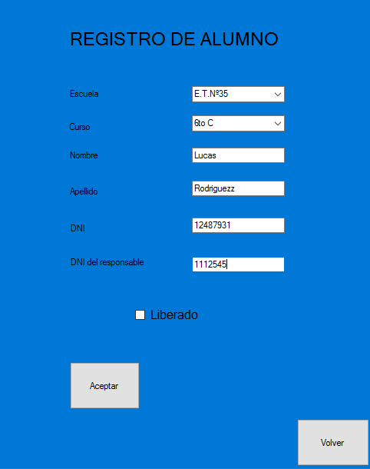

En esta ventana debera completar todos los campos para registrar al alumno excepto el de liberado que es opcional.

Si llega a ingresar un dni de un reponsable que no este registrado en el sistema, aparecera la siguiente ventana:

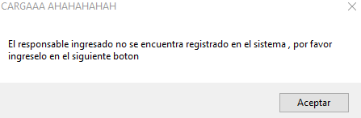

Si presiona en el boton “Aceptar” aparece un boton para registrar al responsable:

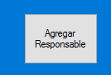

Si presiona el boton “Agregar Responsable” se lo enviara a la siguiente ventana:

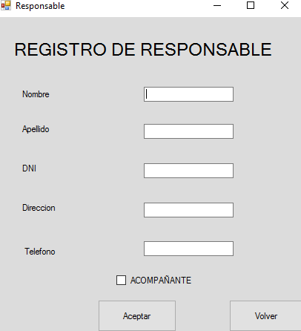

En esta ventana debera ingresar todos los datos del responsable que desea registrar, excepto el de “ACOMPAÑANTE” que es opcional. Al finalizar presione el boton “Aceptar” y luego el boton “Volver” para ingresar el alumno.

En la ventana de “REGISTRO DE ALUMNO” al terminar el ingreso de datos, presione el boton “Aceptar” y luego el boton “Volver”.

Si usted apreto en el boton “Modificar/Borrar Alumno”, se lo enviara a la siguiente ventana:

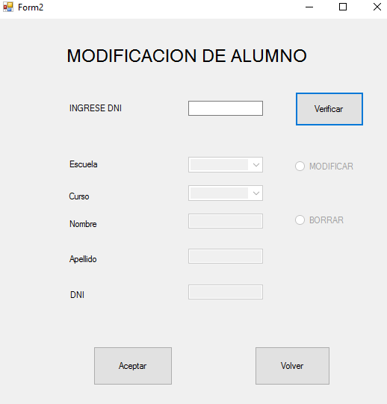

Se le pedira que ingrese primero el DNI del alumno que desea modificar y apretar el boton “Verificar”. Si los datos son correctos se desbloquearan las opciones “MODIFICAR” y “BORRAR”

Si elige la opcion “MODIFICAR” se le desbloquearan los datos que desea modificar del alumno. Al presionar el boton “Aceptar” las modificacion se realizaran con exito.

Si eligue la opcion “BORRAR”, al presionar el boton “Aceptar” se eliminara todo registro del Alumno.

El boton volver lo devolvera a la pantalla inicial de selección de escuelas

Si presiona en el boton “Responsable”, se lo enviara a esta ventana:

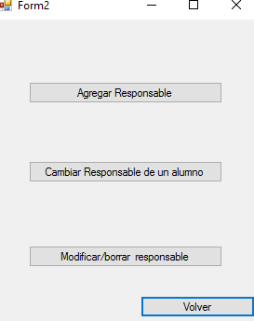

Al seleccionar el boton de “Agregar responsable” se lo enviara a la ventana ya antes vista.

Al seleccionar el boton de “Cambiar Responsable de un alumno”, se lo enviara a la siguiente ventana:

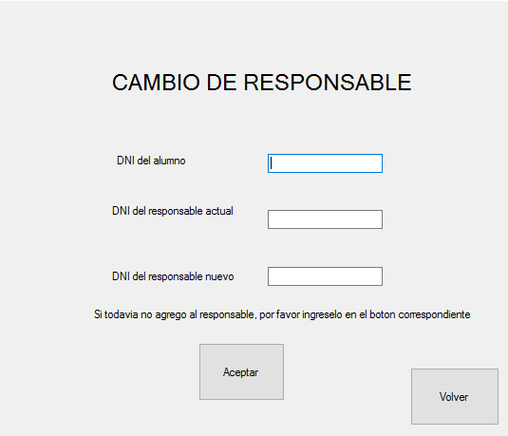

Se le pedira que llene el DNI del alumno y el los dos responsables para realizar la modificacion.

Utilizando el boton “Volver” y luego presionando el boton “Modificar/borrar responsable”, se lo enviara a la siguiente ventana:

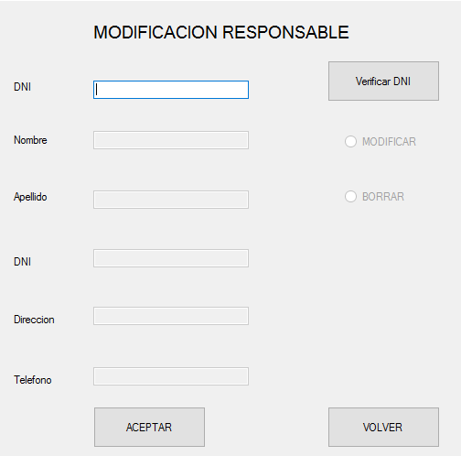

Donde, como en la modificacion del alumno, se le pedira que ingrese el DNI del responsable y relice los cambios que ve en la ventana.

Utilizando el boton “Volver” podra volver a ventana donde se encuentra los botones “Alumno” “Responsable”, etc.

Al presionar el boton “Curso” se lo enviara a la siguiente ventana:

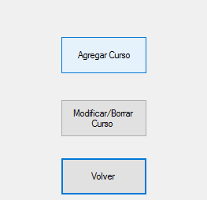

Al presionar el boton “Agregar Curso” se lo enviara a la siguiente ventana:

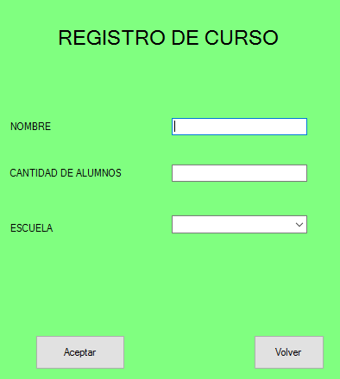

En ella debera completar los datos de dicho curso y presionar el boton “Aceptar”.

Utilizando el boton “Volver” y luego presionando el boton “Modificar/Borrar curso”, se lo enviara a la siguiente ventana:

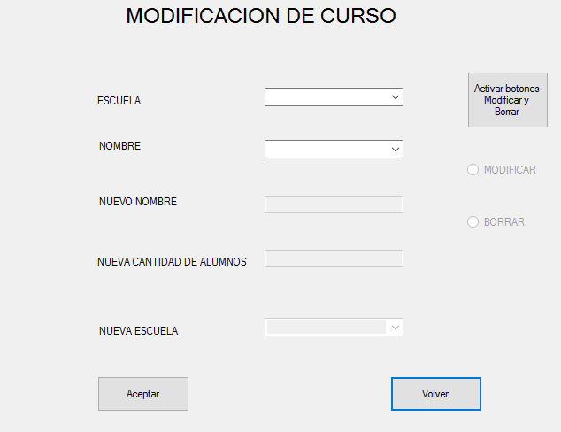

Donde debera completar los campos de “ESCUELA” y “NOMBRE” para activar los botones de modificar y borrar.

Utilizando el boton “Volver” podra volver a ventana donde se encuentra los botones “Alumno” “Responsable”, etc.

Al presionar el boton “Escuela” se lo enviara a la siguiente ventana:

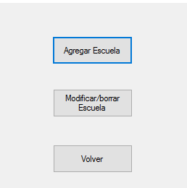

Al seleccionar el boton de “Agregar Escuela” se lo enviara a la siguiente ventana:

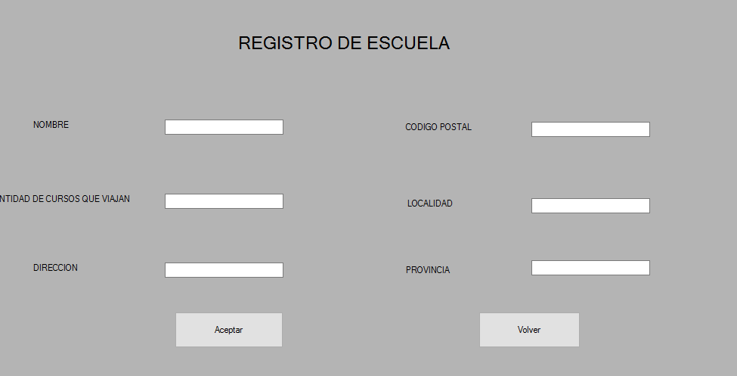

Donde se pedira que complete todos los datos para el registro de la nueva escuela.

Utilizando el boton “Volver” y luego presionando el boton “Modificar/Borrar escuela”, se lo enviara a la siguiente ventana:

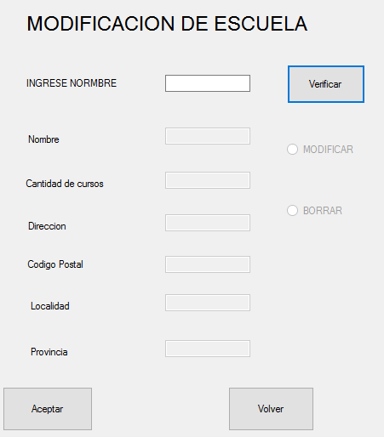

Donde debera completar el campo de “INGRESE NOMBRE” del colegio para que se desbloqueen las opciones de “MODIFICAR” y “BORRAR”.

Utilizando el boton “Volver” podra volver a ventana donde se encuentra los botones “Alumno” “Responsable”, etc.

Al presionar el boton “Ficha Medica” se lo enviara a la siguiente ventana:

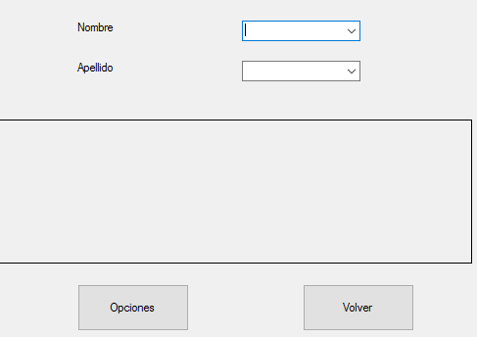

Donde podra visualizar todos los datos de la ficha de medica del alumno, completando el nombre y el apellido.

Presionando el boton “Opciones” se lo enviara a la siguiente ventana:

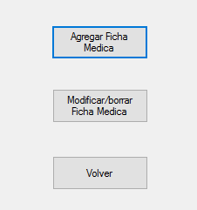

Al presionar el boton de “Agregar Ficha Medica” se lo enviara a la siguiente ventana:

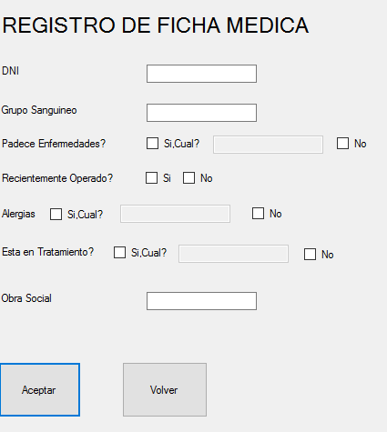

Donde debera completar todos los datos para el registro de la ficha medica del alumno.

Si presiono el boton “Modificar/borrar Ficha medica” se lo enviara a la siguiente ventana:

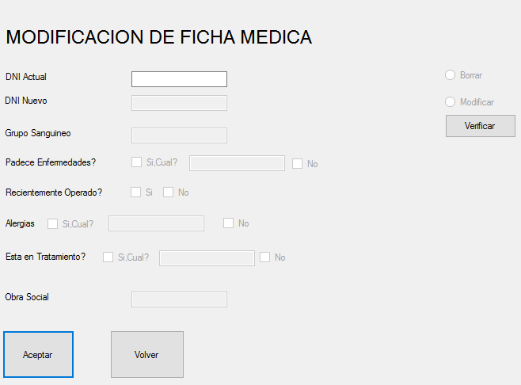

Donde debera completar el campo de “DNI ACTUAL” para que se desbloqueen las opciones de “Borrar” y “Modificar”.

Utilizando el boton de “Volver” varias veces, volvera al menu principal.

Contratos

Presionando en el boton de “Contrato” se lo enviara a la siguiente ventana:

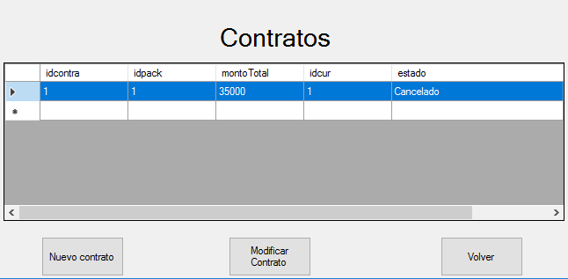

Donde se visualizaran los contratos existentes en el sistema y 3 botones.

Si presiona en el boton “Nuevo contrato” se lo enviara a la siguiente ventana:

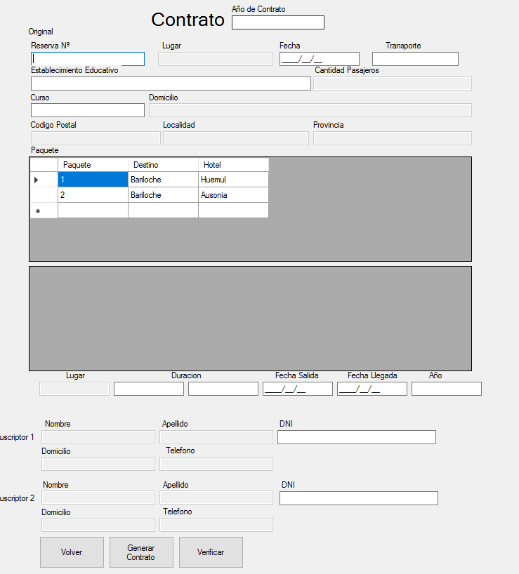

Donde debera completar todos los datos de los casilleros disponibles y seleccionar el paquete que desea registrar al contrato y luego presionar el boton verificar, donde se rellenaran todos los datos faltantes si los datos ingresados estan bien.

Luego si presiona el boton de “Generar Contrato” se lo enviara a una ventana parecida a la anterior pero con el boton “Imprimir”.

Se creara el contrato pero sera registrado como “Pendiente” donde debera modificarlo dependiendo si se firmo o se cancelo.

Utilizando el boton “Volver” y luego seleccionando un contrato y presionando el boton “Modificar Contrato”, se lo enviara a la siguiente ventana:

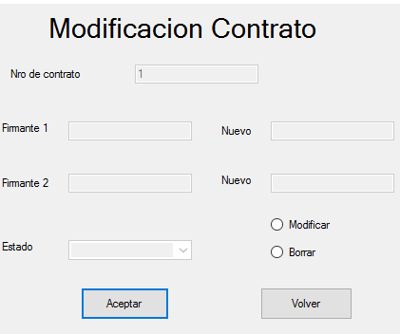

Debera elegir la opcion que desea. En los casilleros “Firmante”, apareceran el DNI de los padres firmantes del contrato y en los casilleros “Nuevo” debera ingresar el DNI del responsable con el que desea reemplazar al firmante. El responsable debe tener a su hijo/a perteneciente al curso del contrato,en caso de que no sea asi, no podra modificarlo.

En estado se podra indicar si el contrato se firmo o se cancelo.

Utilice el boton “Volver” para regresar al menu principal.

Pagos

Si presiona el boton “Pagos” se lo enviara a la siguiente ventana:

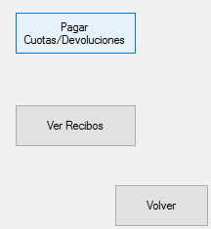

Si presiona en el boton “Pagar Cuotas/Devoluciones” se lo enviara a la siguiente ventana:

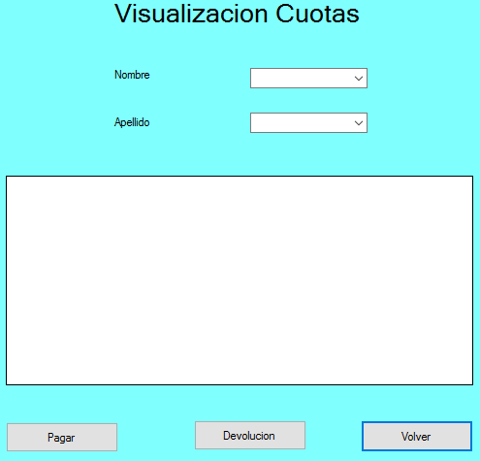

Se pedira que se seleccione el nombre y el apellido del responsable. Al completar los datos se visualizara las cuotas del responsable.

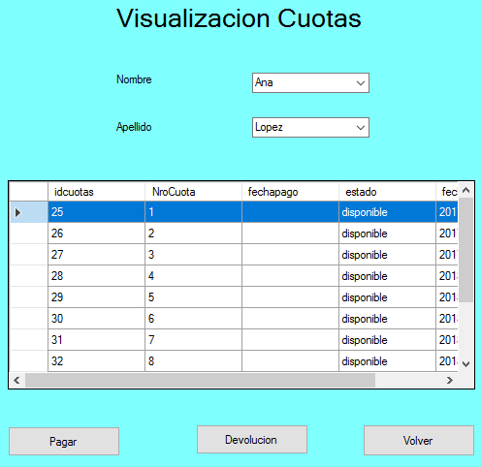

Al seleccionar la cuota podra utilizar el boton “Pagar” y se lo enviara a la siguiente ventana:

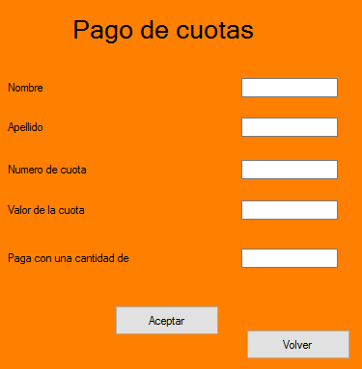

El unico dato que debera completar es “Paga con una cantidad de” , la cantidad debe ser mayor al valor de la cuota o no podra pagarse.

Al presionar el boton “Volver” y luego en el boton “Devolucion” se le devolvera un 30% de lo que pago el responsable en total, se borrara al responsable y al alumno a cargo de el. Las cuotas se actualizaran en “No disponible”.

Si en vez de haber seleccionado el boton “Pagar cuotas/devolucion”, selecciono el boton “Ver recibo” se lo enviara a la siguiente ventana:

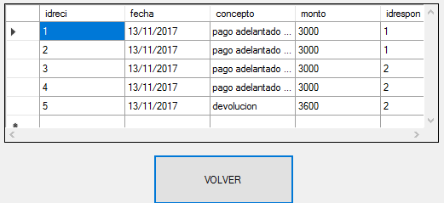

Podra visualizar todos los recibos que se registraron en el sistema.

Utilice el boton “Volver” para regresar al menu principal.

Viajes

Presionando el boton “Viajes” en el menu principal se lo enviara a la siguiente ventana

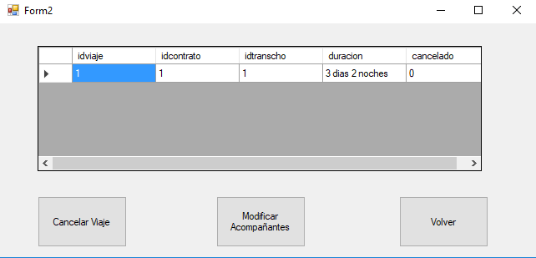

En esta ventana usted tiene la opcion de ver los viajes disponibles

Para efectuar cualquier cambio en un viaje primero debe seleccionarlo haciendo click en el boton resaltado



De lo contrario se le mostrara un mensaje de advertencia pidiendo que seleccione uno.

Una vez seleccionado el viaje, presionando el boton “Modificar acompañantes” se desplegara la siguiente ventana

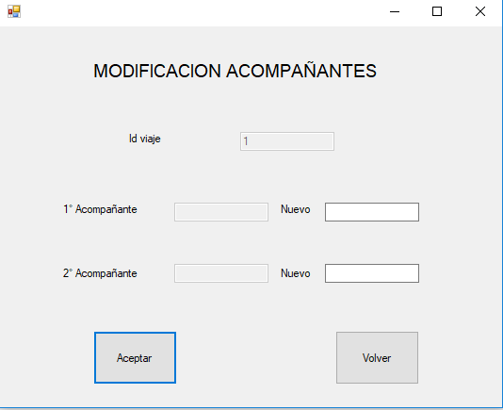

En esta ventana usted tiene la opcion de modificar los padres acompañantes del viaje seleccionado

Para ello se le pide que ingrese el dni de los nuevos acompañantes, recuerde que deben estar anteriormente cargados sino se le mostrara un mensaje de error que expresa que los Responsables ingresados no existen.

Presionando el boton volver lo devuelve al menu de viajes

Por otro lado si presionando el boton “Cancelar Viaje” automaticamente se cancelara el viaje seleccionado mostrando un mensaje de confirmacion de viaje borrado. Recuerde que una vez cancelado el viaje se emitira una devolucion al cliente del 30% de lo que haya pagado hasta el momento, se borrara el curso junto con los alumnos del sistema y las cuotas de cada alumno tambien.

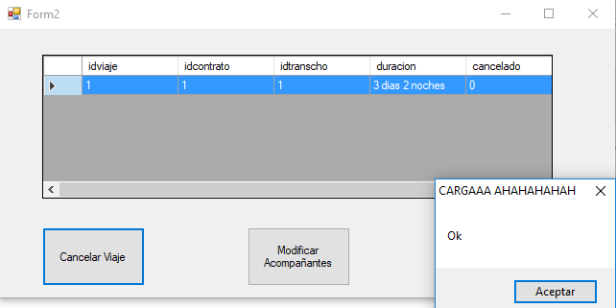

Utilice el boton “Volver” para regresar al menu principal.

Personal

Presionando el boton “Personal” en el menu principal se lo enviara a la siguiente ventana

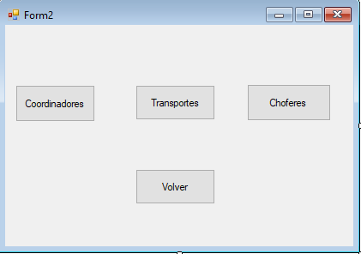

En esta ventana usted tiene la opcion de ver,agregar,modificar y borrar los distintos tipos de personal de la empresa

El boton Coordinadores lo envia a la siguiente ventana

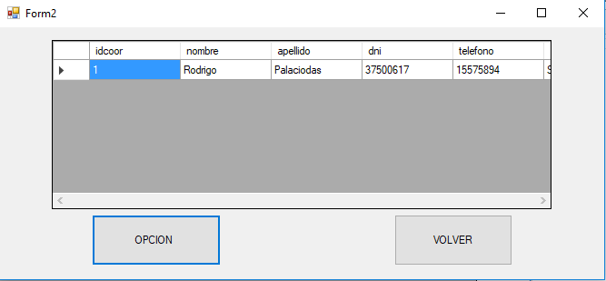

Aquí podra ver los distintos coordinadores de viajes registrados

Si usted accedio al sistema con un usuario administrador, le aparecera el boton “opcion” para asi poderagregar,modificar o borrar coordinadores

Hacer click en el boton “opcion administrador” desplegara la siguiente ventana

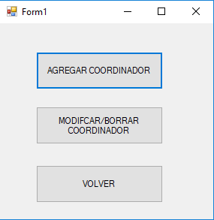

En esta ventana debera seleccionar una de las 3 opciones, dependiendo de lo que necesite. Si selecciona el boton “Agregar Coordinador” se lo enviara a esta ventana:

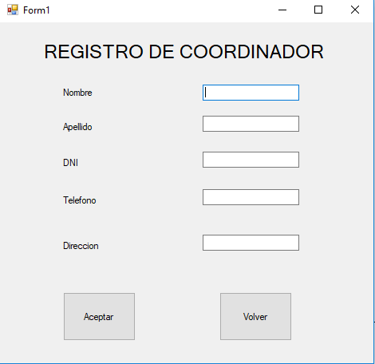

En esta ventana debera completar todos los campos para registrar al coordinador, una vez finalizado el ingreso de datos y aceptado el ingreso se vaciaran todos los campos permitiendo el ingreso de otro coordinador.

Utilizando el boton “Volver” y luego presionando el boton “Modificar/Borrar coordinador”, se lo enviara a la siguiente ventana:

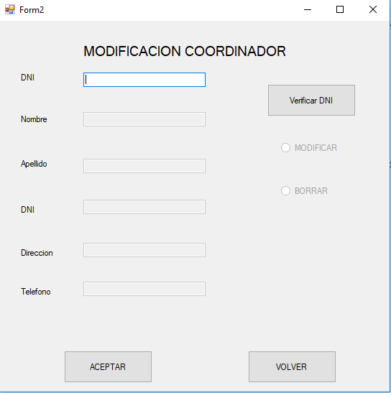

Primero antes de agregar los nuevos datos del coordinador debe verificar si este existe, ingresando el dni en la primera casilla y presionando el boton “verificar dni”.

Si el dni ingresado es correcto se desbloquearan los 2 botones de selección, si presiona el boton modificar se desbloquearan el resto de las casillas donde puede ingresar los nuevos datos y presionando el boton aceptar se efectuaran los cambios.

En cambio si desea borrar el coordinador debe presionar el boton borrar, que mantendra el resto de las casilla bloqueadas y lo unico que debe hacer es presionar el boton aceptar para realizar el borrado.

Utilizando los botones “volver” se lo devolvera al menu principal



Presionando el boton Choferes lo enviara a la siguiente ventana

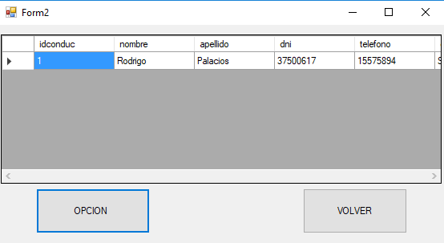

Alli El procedimiento es el mismo que en coordinadores

Si es administrador, aparecera el boton opcion que lo enviara al menu en donde puede tanto agregar como borrar choferes y el sistema ,tanto de agregado, modificacion y borrado, es similar al de coordinadores por lo que siga los pasos anteriormente mencionados

Nuevamente utilizando los botones “volver” se lo devolvera al menu principal

El boton transportes lo enviara a la siguiente ventana

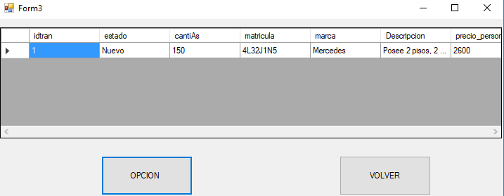

Si es administrador, aparecera el boton opcion que lo enviara al menu en donde puede tanto agregar como modificar y borrar transportes

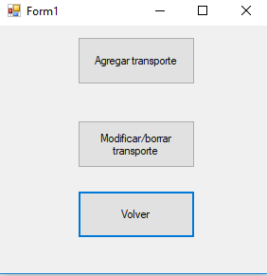

El boton agregar transporte lo enviara al siguiente formulario

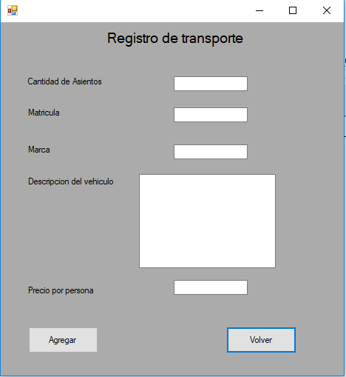

Alli debera completar todos los campos para registrar al transporte, una vez finalizado el ingreso de datos y aceptado el ingreso se vaciaran todos los campos permitiendo el ingreso de otro transporte.

El boton volver lo devolvera al menu anterior

El boton modificar/agregar transporte lo enviara a la siguiente ventana

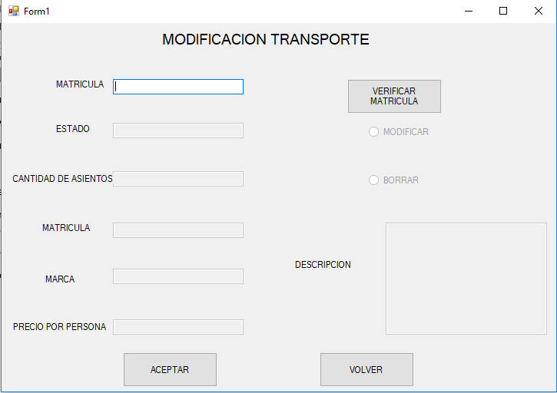

Primero antes de agregar los nuevos datos del transporte debe verificar si este existe, ingresando la matricula en la primera casilla y presionando el boton “verificar matricula”.

Si la matricula ingresada es correcto se desbloquearan los 2 botones de selección, si presiona el boton modificar se desbloquearan el resto de las casillas donde puede ingresar los nuevos datos y presionando el boton aceptar se efectuaran los cambios.

En cambio si desea borrar el transporte debe presionar el boton borrar, que mantendra el resto de las casilla bloqueadas y lo unico que debe hacer es presionar el boton aceptar para realizar el borrado.

Utilizando los botones “volver” se lo devolvera al menu principal

Paquete

Presionando el boton “Paquete” en el menu principal se lo enviara a la siguiente ventana

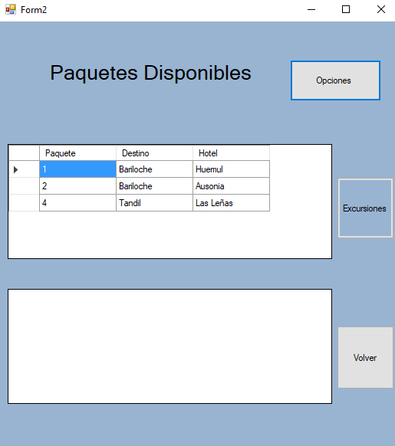

Aquí se mostraran los distintos paquetes creados

Presionando el siguiente boton  y luego presionando el boton excursiones se mostraran las distintas excursiones que contiene ese paquete

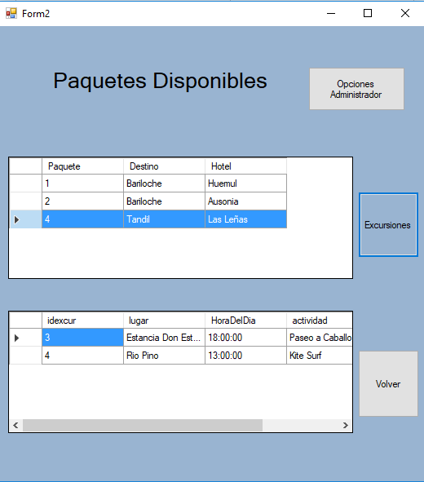

Si no selecciona ningun paquete el boton excursiones permanecera bloqueado

Si usted accedio al sistema con un usuario administrador, se le mostrara el boton opciones para agregar paquetes y sus componentes

El boton opciones lo enviara a la siguiente ventana

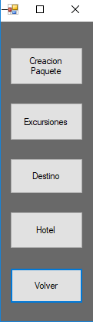

Se recomienda al usuario crear antes que nada los destinos, pues estos aparecen en los otros formularios y su existencia sera verificada a la hora de crear hoteles y excursiones

Haciendo click en el boton destino se lo enviara al siguiente formulario

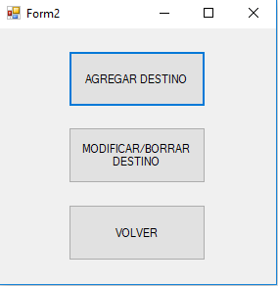

Al igual que en el resto de los otros formularios usted podra agregar,modificar y borrar destinos.

Si elige agregar usuario se mostrara la siguiente ventana

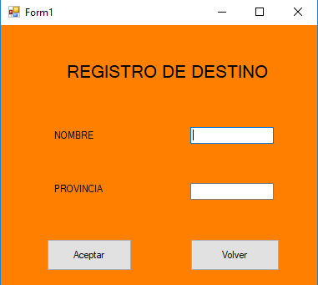

En esta ventana debera completar todos los campos para registrar al destino, una vez finalizado el ingreso de datos y aceptado el ingreso se vaciaran todos los campos permitiendo el ingreso de otro destino.

Utilizando el boton “Volver” y luego presionando el boton “Modificar/Borrar destinor”, se lo enviara a la siguiente ventana:

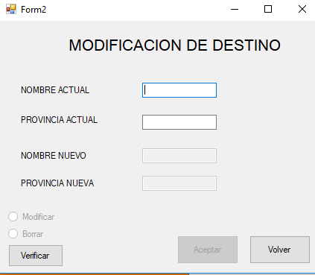

Primero antes de agregar los nuevos datos del destino debe verificar si este existe, ingresando el nombre actual en la primera casilla y provincia en la segunda para luego presionar el boton “verificar”.

Si los datos ingresados son correctos se desbloquearan los 2 botones de selección, si presiona el boton modificar se desbloquearan el resto de las casillas donde puede ingresar los nuevos datos y presionando el boton aceptar se efectuaran los cambios.

En cambio si desea borrar el destino debe presionar el boton borrar, que mantendra el resto de las casilla bloqueadas y lo unico que debe hacer es presionar el boton aceptar para realizar el borrado.

Utilizando los botones “volver” se lo devolvera al menu principal

Ahora puede crear hoteles y excursiones

Haciendo click en hoteles se lo enviara a la siguiente ventana

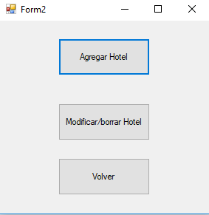

Presionando el boton agregar hotel se lo enviara al siguiente formulario

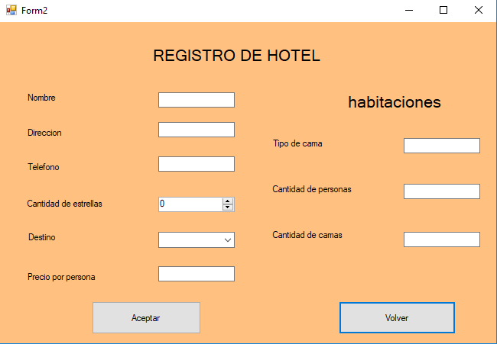

Aquí no solo ingresa el hotel sino el tipo de habitaciones que este posee

En esta ventana debera completar todos los campos para registrar al hotel, una vez finalizado el ingreso de datos y aceptado el ingreso se vaciaran todos los campos permitiendo el ingreso de otro hotel.

Volviendo al menu de opciones hotel tendra tambien la opcion de modificar hotel, el proceso de modificion/borrado es similar al anteriormente explicado en destino, siga los pasos ya descriptos.

Para volver al menu de paquete utilice los botones volver

Presionando el boton agregar excursion lo enviara a la siguiente ventana

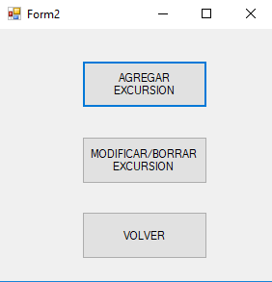

El boton agregar excursion lo enviara al siguiente formulario

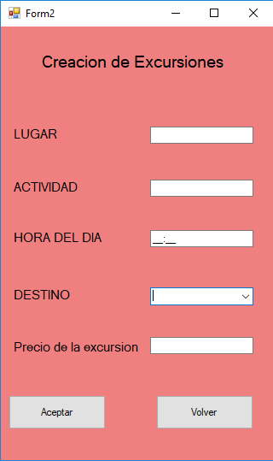

En esta ventana debera completar todos los campos para registrar a la excursion, una vez finalizado el ingreso de datos y aceptado el ingreso se vaciaran todos los campos permitiendo el ingreso de otra excursion.

Volviendo al menu de opciones excursion tendra tambien la opcion de modificar las excursiones, el proceso de modificion/borrado es similar al anteriormente explicado en destino, siga los pasos ya descriptos.

Para volver al menu de paquete utilice los botones volver al menu de paquete

Una vez agregados los anteriores datos ya esta listo para crear un paquete

Presionar el boton creacion paquete lo enviara al siguiente formulario

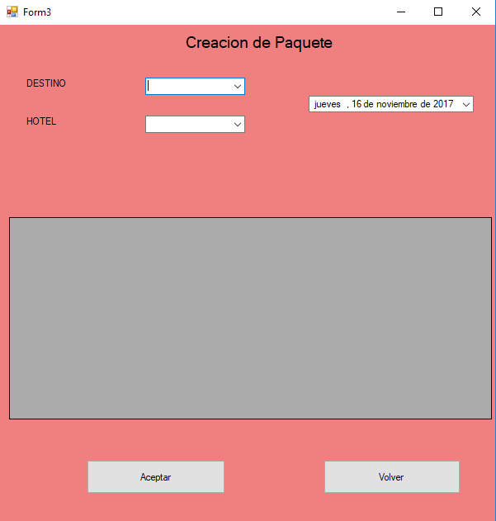

Alli seleccionando un destino se le mostraran los hoteles y las excursiones disponibles para ese destino

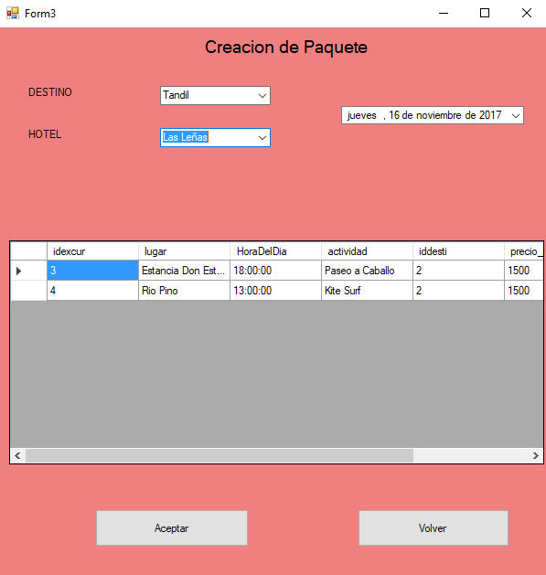

Ahora puede proceder a crear el paquete

Primero seleccione una excursion y una fecha

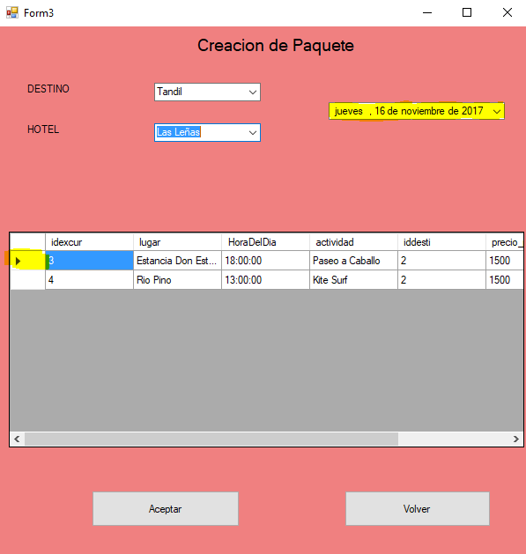

Ahora presione el boton aceptar y se creara el nuevo paquete con el destino, hotel y excursion seleccionada

Las excursiones se añaden de a una por vez asi que debe nuevamente, en caso de querer agregar otra, seleccionar otra excursion, elegir la fecha y presionar el boton aceptar

Añada tantas excursiones como desee y presione el boton volver para regresar al menu anterior

Elección de Personal

Cuando la fecha de un viaje se aproxima el sistema automaticamente lo enviara a esta ventana al iniciar

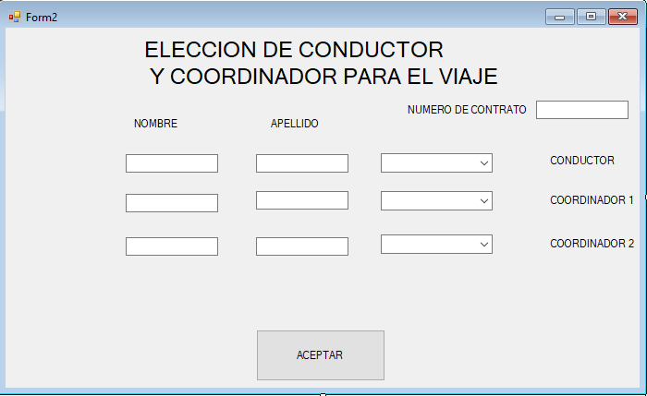

Alli usted debe seleccionar los coordinadores y el chofer que participaran en el viaje

Luego de realizar la selección pulse el boton aceptar y se guardaran los cambios.

Utilizando el boton “Volver” podra volver al menu principal.

Visualización de Ganancias

Si presiona en el boton “Ganancias”, se lo enviara a esta ventana:

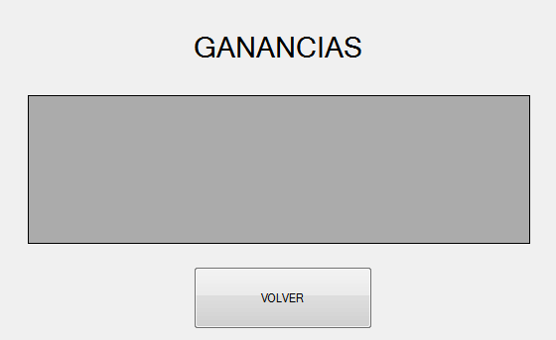

Automaticamente el programa cada mes hace un recuento de las ganancias de la empresa y lo almacena

En esta ventana se visualizaran todas las ganancias obtenidas por mes.